算力负荷时间柔性建模：论文原式与方法对照表

分类 | 论文 | 公式
Ⅰ 规模比例／功率边界 | Butt 等Minimizing Grid Interconnection Capacity Requirements for AI Data Centers | 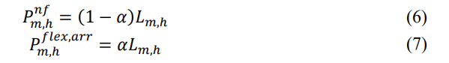  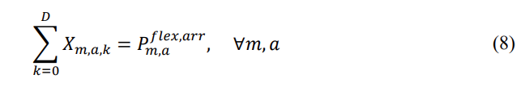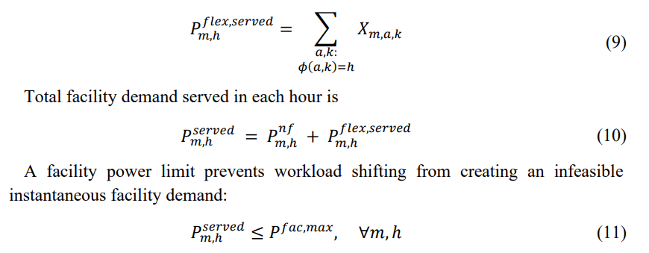 | 1. Lₘ,ₕ为月份m、小时h的原始设施负荷（MW）；α为可延期比例。Pⁿᶠ=(1−α)L表示不可延期部分，Pᶠˡᵉˣ,ᵃʳʳ=αL表示当期到达、允许未来执行的部分。  2.公式8：时间柔性负荷守恒-->无论可以延长多长时间，都要算在该时刻到达的所有柔性负荷中。  D:最大允许延迟小时数  X_{m,a,k}:月份m，小时a到达，延迟k小时执行的柔性负荷  P^{flex,arr}月份m，小时a到达的所有柔性负荷  3.公式9：该时刻要执行的柔性负荷等于所有时段转移过来的，Φ是跨天处理的公式  4.公式10：实际要执行的负荷等于该时段不可转移负荷+转移过来的负荷  5.公式11：不能超过设施功率上限
Ⅰ 规模比例／功率边界 | Spatio-temporal load shifting for truly clean computing  PDF第3—4页，式(3a)(3b)、式(5a)—(6) | 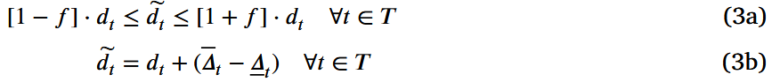 | 1.公式3a：某一时段包括转移过来要执行的负荷要在上下限范围内，dₜ为原本请求执行的负荷功率，d̃ₜ为时间转移后在该时段实际执行的负荷功率；f是灵活性范围。  2.公式3b：当前实际执行的负荷量为原本要执行的+转来的-转出的  3.公式6：限制一天内因时间转移而增加和减少的负荷总量相等，保证计算需求不会因时间转移而凭空减少或增加
Ⅱ 到达—执行时段分配 | Coordinated Scheduling and Energy Storage Planning for Grid-AIDC Systems Considering Heterogeneous Tasks  PDF第4—5页，式(1)—(4)、(18)—(22) | 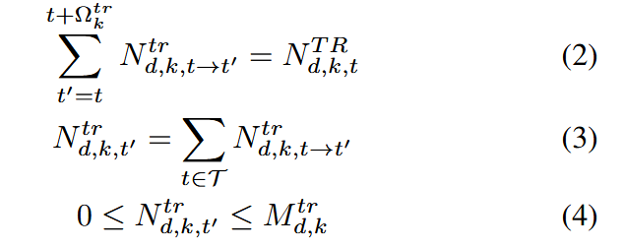  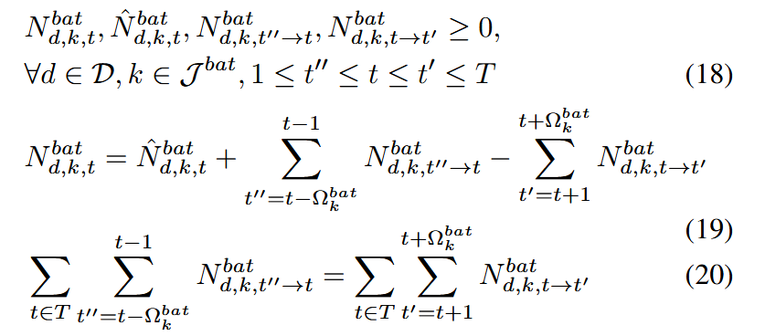  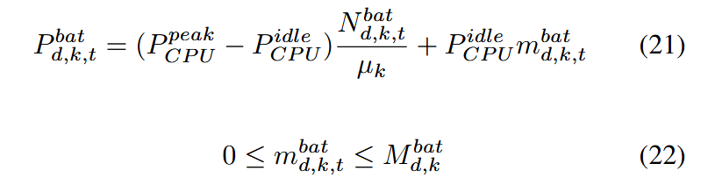 | 1.公式1：数据中心d在时段t执行第k类AI训练任务的功率等于时段d执行训练子任务数量（论文假设一个任务对应一个GPU）×单台GPU在峰值运行状态下的功率，取得是保守情况。  2.公式2：累加可延迟窗口内所有原本在时刻t到达、安排在时刻t’执行的第k类训练子任务总量 = 时刻t原始到达的第k类训练子任务总量  3.公式3：计算每个时段实际执行的训练任务量。  4.公式4：实际执行训练子任务的GPU数量要小于最大GPU资源容量  5.公式18：当前时段执行的第k类批处理任务量、未经时间调整的原始批处理任务量，原本属于时段t'’，延迟到当前时段t执行的任务量，原本属于当前时段t，延迟到未来时段t'执行的任务量非负。  6.公式19：当前实际执行的任务量=当前原始任务量+过去时段延迟到现在执行的任务量-当前推迟到未来执行的任务量  7.公式20：左边转移进来的任务总量等于右边推迟执行的任务总量  8.公式21：数据中心d在时段t处理第k类批处理任务的总功率=（峰值功率-空闲功率)×（批处理任务量/服务器在对应时间能够处理的任务数量） + 总空闲功率，前面可以理解为单台服务器从空闲状态变为满负载状态额外增加的功率×服务器数量
Ⅲ 虚拟队列／跨时段剩余需求 | A bi-level planning model of integrated energy capacity configuration for data center cluster...  PDF第7页，式(16)—(18) | 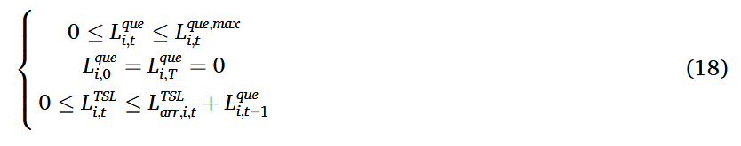 | 1.公式16：负荷包括固定负荷  2.公式17：数据中心i在时段t结束时尚未执行的时间可转移任务量 = 上一时段结束时积压的任务量 + 当前时段新到达的时间可转移任务量 − 当前时段实际执行的时间可转移任务量。  3.公式18：  ①积压量限制： 每个时段结束时尚未执行的任务量必须大于等于0，且不能超过最大允许积压量。  ② 任务完成约束： 调度周期开始和结束时的积压任务量均为0，保证周期内到达的可转移任务全部执行完毕。  ③ 任务执行量限制： 当前时段实际执行的时间可转移任务量，不能超过当前时段新到达的任务量与上一时段积压任务量之和，避免提前执行尚未到达的任务。

